STUDY COMPLETION PROGRAM
RESEARCH TRACK
LAPORAN PRA-RISET

PENGARUH VARIASI WAKTU PEMANASAN TERHADAP KEKUATAN BAN DALAM MOTOR

Oleh:
BAGAS AKBAR GUMELAR
20180110050
Dosen Pembimbing:
Zaid Sulaiman, M.T.
NIDN. 0410109701

PROGRAM STUDI TEKNIK MESIN
UNIVERSITAS NUSA PUTRA
SUKABUMI – JAWA BARAT
2021

LAPORAN PRA-RISET

PENGARUH VARIASI WAKTU PEMANASAN DAN PERLAKUAN PEMBERSIHAN TERHADAP KEKUATAN BAN DALAM MOTOR

Diajukan Untuk Memenuhi Salah Satu Syarat
Dalam Menempuh Seminar Pra-Riset pada Jalur Program Riset
di Program Studi S1 Teknik Mesin

Oleh:
BAGAS AKBAR GUMELAR
20180110050
Dosen Pembimbing:
Zaid Sulaiman, M.T.
NIDN. 0410109701

PROGRAM STUDI TEKNIK MESIN
UNIVERSITAS NUSA PUTRA
SUKABUMI – JAWA BARAT
2022

LEMBAR PENGESAHAN
LAPORAN PRA-RISET
x
JUDUL: PENGARUH VARIASI WAKTU PEMANASAN TERHADAP KEKUATAN BAN DALAM MOTOR

Disusun Oleh:

BAGAS AKBAR GUMELAR 20180110050

Laporan ini telah diseminarkan dihadapan penguji seminar pra-riset pada program riset di program studi S1 Teknik Mesin.

Ketua Penguji | Sukabumi, _________________  Pembimbing Utama  (Zaid Sulaiman, M.T.)  NIDN. 0410109701
Ketua Program Studi

(Lazuardi Akmal Islami, M.Si)
NIDN. 0120210021

ABSTRAK

Bagaimana pengaruh lamanya pemanasan terhadap kekuatan ban dalam. Untuk mengetahui hasil pemanasan ban dalam dengan variasi waktu. Metode yang digunakan dalam penelitian ini adalah metode eksperimental yaitu metode yang digunakan untuk menguji dan mencari waktu yang terbaik pada hasil tambal ban Kemudian untuk mengetahui kekuatan rekat dari specimen karet tersebut dapat dilakukan suatu proses pengujian sobek specimen karet, yang mana pengujian tersebut akan dilakukan di Balai Penelitian Teknologi Karet tepatnya berlokasi di Jl. Salak No. 1 Bogor 16128

DAFTAR ISI

HALAMAN JUDUL i
HALAMAN PENGESAHAN ii
ABSTRAK/RINGKASAN iii
DAFTAR ISI iv

BAB I PENDAHULUAN
1.1 Latar Belakang Riset
1.2 Rumusan Masalah Riset
1.3 Tujuan Riset
1.4Manfaat Riset……………………………………………………………………………………
BAB II LANDASAN RISET
  - Profil Lembaga 3
    - Sejarah Nusa Putra 3
    - Visi dan Misi Nusa Putra 4
    - Diskripsi Kegiatan Riset 4
  - Kontribusi Riset 5
  - Pembuatan komponen karet ban dalam 5
  - Inner tire 6
  - Ruber 7
  - Carbon Black 9
  - Natural Rubber 10
  - Cara Pembuatan Ban Dalam 11
2.9 Mesin Uji Sobek 14
2.10 Ban Konvensional
2.11 Ban Dalam
2.12 Penyebab Kerusakan Ban dalam
2.13 Pemeliharaan Ban.

BAB III METODE RISET
3.1 Flowchrt Penelitian……………………………………………………………………………..
3.2 Metode Penelitian ………………………………………………………………………………
3.3InstrumenAlat Bahan……………………………………………………………………………
BAB IV JADWAL RISET

DAFTAR PUSTAKA

BAB I
PENDAHULUAN
1.1 Latar Belakang Riset
Selama lebih dari 100 tahun kendaraan bermotor telah banyak membantu manusia dalam mobilitas sehari-hari. Dewasa ini perkembangan teknologi otomotif begitu pesat dalam peningkatan kenyamanan dan keamanan berkendara, salah satunya adalah teknologi ban kendaraan. Ban adalah komponen dari kendaraan bermotor yang mempunyai fungsi khusus dan sangat penting. Secara umum, fungsi ban pada kendaraan baik roda dua maupun roda empat atau lebih adalah menahan beban, meredam guncangan, meneruskan fungsi pengereman dan traction pada permukaan jalan serta mengendalikan arah gerakan kendaraan (GEMA RIVALDA RAIS 2017).
Pengendara sepeda motor selalu mempunyai permasalah saat mempunyai roda tipe non – tubeless, ketika terjadi kebocoran ban dalam sepeda motor, tidak semua pengendara langsung mengganti dengan ban yang baru. alasannya karena ban dalam motor mereka masih layak untuk digunakan. Selain itu, jika dilihat dari segi ekonomi, biaya yang harus dikeluarkan pengendara untuk menambal ban dalam lebih murah jika dibandingkan dengan membeli ban dalam baru. Adanya keluhan yang terjadi di masyrakat saat mempunyai sepeda motor salah satunya adalah ketika ban dalam tersebut bocor kemudian ditambal, selalu saja ada hasil penambalan yang kurang sempurna sehingga menghasilkan kebocoran kembali pada ban dalam tersebut (Restu F, Hakim R, Ramadhana H.K 2020)
Dalam dunia nyata alat tambal ban yang semula mengunakan minyak tanah yang dibakar pada tungku, dimana tingkat panas dan tekanan press alat tambal ban tidak stabil. Hal ini menyebabkan ban yang di tambal tidak akan matang sempurna, serta kualitas tambalan tidak akan baik, Sehingga tambalan akan lepas dan akibatnya ban akan kembali bocor. Sudah banyak tambal ban yang mengunakan minyak tanah yang dibakar ditungku. Karena tambal ban ini harus di tunggu dan sekali harus dilihat apakah tambalan sudah matang atau belum, apabila terlalu lama ban akan meleleh. Berdasarkan hal tersebut, dapat dilihat bagaimana cara untuk mengatur berapa waktu lamanya menambal ban dalam sehingga menghasilkan penambalan yang matang sempurna atau karet tambalan menyatu rata dengan ban dalam (Ahmad Ashari 2019 )
Oleh karena itu dilakukan penelitian untuk analisa pengaruh kepanasan alat tambal ban sehingga memperoleh hasil penambalan yang lebih kuat kualitasnya

.2 Rumusan Masalah Riset
Berdasarkan uraian diatas, permasalahan yang diselesaikan dalam tugas Research ini adalah:
- Bagaimana pengaruh lamanya pemanasan terhadap kekuatan ban dalam?
- Bagaimana hasil pengujian Rekat?

1.3 Tujuan Riset
Berdasarkan rumusan masalah diatas, batasan masalah dari tugas Research ini adalah:

- Untuk mengetahui hasil pemanasan ban dalam dengan variasi waktu
- Untuk mengetahui hasil pengujian dengan menggunakan metode uji kekuatan Rekat
1.4 Manfaat Riset
1. Bagi industri yang bergerak dalam produksi pembuatan ban, penelitian ini dapat dimanfaatkan sebagai acuan untuk meningkatkan kualitas produksinya

BAB II
LANDASAN TEORI

Diskripsi Kegiatan Riset
Kegiatan riset ini dilaksanakan di semester 6 dan semester 7 apabila program ekstensi di semester 2 dan semester 3. Dalam penulisan laporan ini terdiri dari 5 bab yang setiap babnya menjelaskan materi yang berbeda. Pada bab I menjelaskan latar belakang penulisan pra riset dengan masalah-masalah yang timbul, Di bab II berisi tentang profil lembaga tempat penulis menyelesaikan riset, deskripsi pembuatan spesimen penelitian, di bab III penulis menjelaskan tentang metode riset yang dipakai untuk riset ini, dan di bab IV penulis menjelaskan matrik pembuatan pra riset.
Pada tahapan riset penulis memulai kegiatan dengan melaksanakan penulisan laporan pra riset kemudian melaksanakan riset dengan tahapan awal mempersiapkan landasan teori tentang penambahan natural rubber pada ban dalam dengan metode pressure yang kemudian akan dilakukan beberapa mengujian agar

bisa dilakukan proses analisa untuk mendapatkan perpaduan karet yang paling kuat.

Kontribusi Riset
Pelaksanaan riset ini memiliki kontribusi yang besar dalam dunia transportasi dimana dalam dunia transportasi ban dalam itu menjadi sesuatu yang sangat penting dan juga menentukan dalam hal keamanan dalam berkendara. Maka dari itu penulis akan memberikan kontribusi tentang peningkatan kekuatan dari ban dalam dengan mengkombinasikan ban dalam standar SNI dengan natural rubber dengan metode press. Yang kemudian akan dilakukan beberapa pengujian seperti uji sobek untuk mendapatkan hasilnya. Dalam riset ini diharapkan dapat mendapatkan hasil yang baik sehingga riset ini dapat bermanfaat untuk perkembangan dunia transportasi darat tentunya yang menggunakan ban di Indonesia.

Ruber
Rubber adalah material polimer yang memiliki sifat fleksibilitas dan kemungkinan memanjang. Dengan pemberian gaya, molekul melurus ke arah tarikan, ketika dilepaskan dari gaya, rubber akan secara spontan kembali ke bentuk semula. Rubber mencakup natural rubber dan sintetik rubber. [3]
    - Natural Rubber
Natural rubber dikenal dengan banyak sifat yang luar biasa, seperti oil resistance, gas permeability yang rendah, peningkatan pada cengkeraman jalan basah dan rolling resistance, dan kekuatan yang baik. Natural rubber di peroleh dari latex, 13 kebanyakan merupakan polimerisasi dari isoprena dengan jumlah impurities yang kecil. Hal ini akan membatasi sifat yang ada, walaupun penambahan sulfur dan vulkanisasi telah dilakukan untuk meningkatkan sifat fisik dan mekanik natural rubber.[4]

    - Synthetic Rubber / Styrene Butadiene Rubber (SBR)
Styrene butadiene rubber adalah sintetik rubber yang paling banyak digunakan pada ban. SBR paling dibuat dari polimerisasi stiren dan butadiene. Juga memungkinkan untuk mengubah kandungan stiren dan proses polimerisasi untuk membuat variasi tipe SBR dengan karakteristik berbeda. [4]

SBR lebih kaku dan sulit untuk di-mill, dicampur, ataupun di-calender ketimbang natural rubber, kekurangan di kekakuan bangunan, memiliki sifat fisik yang relatif buruk. Sifat kemampuprosesan dan sifat fisiknya meningkat dengan pesat dengan penambahan minyak proses dan pigment reinforcement.

Natural Rubber
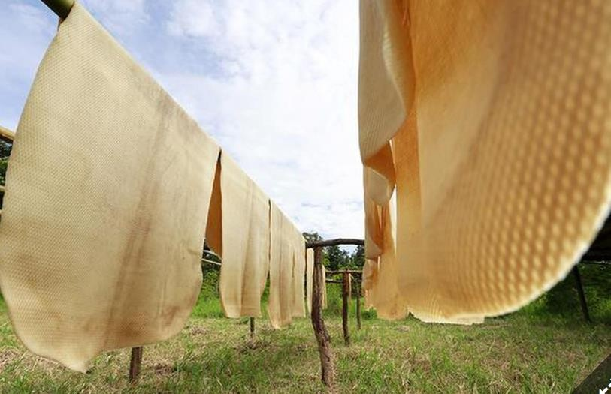
Gambar 2. 4 Natural rubber
Natural rubber (karet alam) berasal dari getah pohon karet atau yang biasa dikenal dengan istilah lateks. Di dalam lateks terkandung 25-40% bahan karet mentah (crude rubber) dan 60-75% serum yang terdiri dari air dan zat yang terlarut. Bahan karet mentah terdiri 90-95% karet murni, 2-3% protein, 1-2% asam lemak, 0.2% gula, 0.5% jenis garam dari Na, K, Mg, Cn, Cu,Mn dan Fe [15]. Keunggulan yang dimiliki karet alam / natural rubber sulit ditandingi oleh karet sintetis. Ada pun kelebihan-kelebihan yang dimiliki karet alam dibanding karet sintetis adalah sebagai berikut:
- Memiliki daya elastis atau daya lenting yang sempurna.
- Memiliki plastisitas yang baik sehingga pengolahannya mudah.
- Mempunyai daya aus yang tinggi.
- Tidak mudah panas (low heat build up)
- Memiliki daya tahan yang tinggi terhadap keretakkan (groove cracking resistance)
- Dapat dibentuk dengan panas yang rendah.
- Memiliki daya lengket yang tinggi terhadap berbagai bahan

Keunggulan sifat-sifat karet alam ini memberikan keuntungan atau kemudahan dalam proses pengerjaan dan pemakaiannya, baik dalam bentuk karet atau kompon maupun dalam bentuk vulkanisat. Dalam bentuk bahan mentah, karet alam sangat disukai karena mudah menggulung pada roll sewaktu diproses dengan open mill atau penggiling terbuka dan dapat mudah bercampur dengan berbagai bahan-bahan yang diperlukan di dalam pembuatan kompon. Dalam bentuk kompon, karet alam sangat mudah dilengketkan satu sama lain sehingga sangat disukai dalam pembuatan barang-barang yang perlu dilapis-lapiskan sebelum vulkanisasi dilakukan. Keunggulan daya lengket inilah yang menyebabkan karet alam sulit disaingi oleh karet sintetik dalam pembuatan bagian untuk ban radial ataupun dalam pembuatan sol karet yang sepatunya diproduksi dengan cara vulkanisasi langsung.

Cara Pembuatan Ban Dalam
Ban dalam merupakan suatu wadah yang isikan udara yang berfungsi menopang beban dari muatan kendaraan dan barang yang ada di kendaraan tersebut. Berikut adalah penjelasan tentang tahapan dalam pembuatan ban [16].
- Mixing
Di tahap pertama, berbagai bahan seperti karet alam, karet sintetik, bahan kimia, karbon hitam dan minyak tertentu diaduk menjadi satu pada suhu sekitar 100° Celcius. Bentuk campuran ini menyerupai adonan kue yang sangat kental. Untuk mengaduk adonan karet ini dibutuhkan mesin mixer yang sangat kuat. Suhu udara di areal mixing ini cukup panas,sekitar 38° Celcius. Hasil dari proses mixing adalah compound yang masih empuk berbentuk lembaran (sheet gum)
- Pembuatan green tube dan pemasangan valve
Adonan hasil mixing tadi dibuat menjadi tread dan sidewall. Prosesnya adalah injeksidan extruding hingga terbentuk profil berupa lembaran karet. Kemudian lembaran karet yang dihasilkan dipotong sesuai dengan spesifikasi ukuran ban (green tube). Lembaran ban yang sudah dipotong tersebut akan dipasang valve.
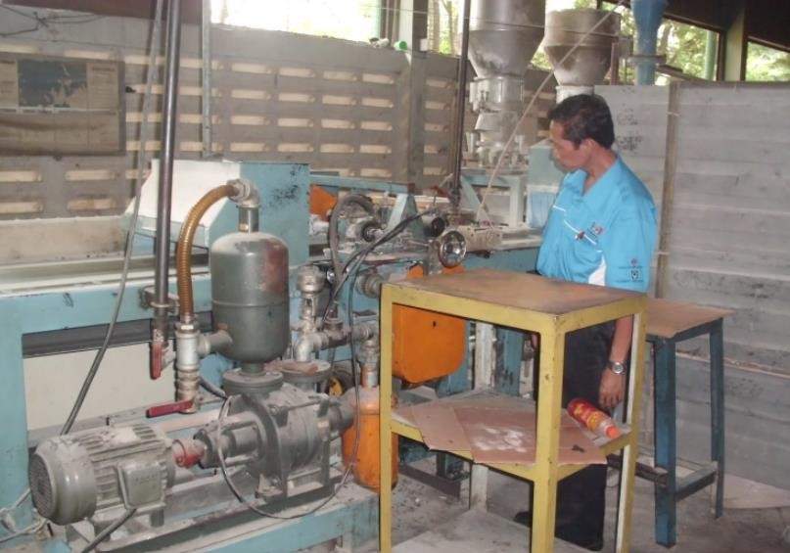

Gambar 2. 5 Pemasangan valve pada ban dalam
- Proses penyambungan tube ( solicing machine )
Pada tahap berikutnya, Green tube yang sudah dipotong dan sudah dipasang valve selanjutnya akan disambung menggunakan Splicing Machine.
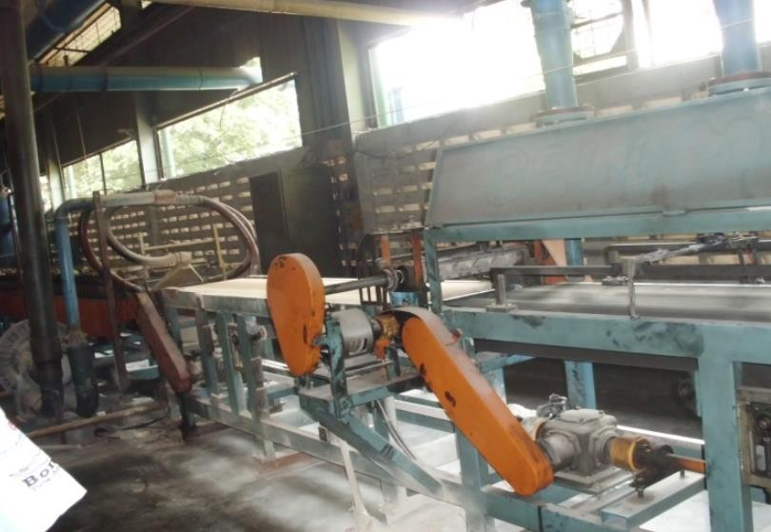
Gambar 2. 6 Proses penyambungan tube
- Curing
Proses curing merupakan akhir dari proses pembuatan ban.Di sini ban mentah dicetak dengan suhu sekitar 178° Celcius selama kira-kira 3-5 menit,tergantung ukuran ban. Keluar dari mesin curing, ban akan didinginkan dahulu kemudian akan distempel dengan merk perusahaan.

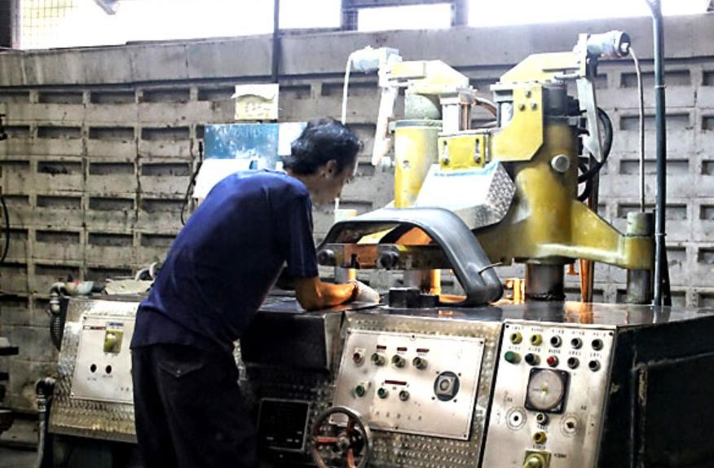

Gambar 2. 7 Proses curing pada ban
- Finishing/ quality control
Setelah selesai, ban diperiksa secara visual apakah ada cacat atau tidak. Proses ini tidak menggunakan mesin, jadi ketelitian pekerja sangat dibutuhkan.
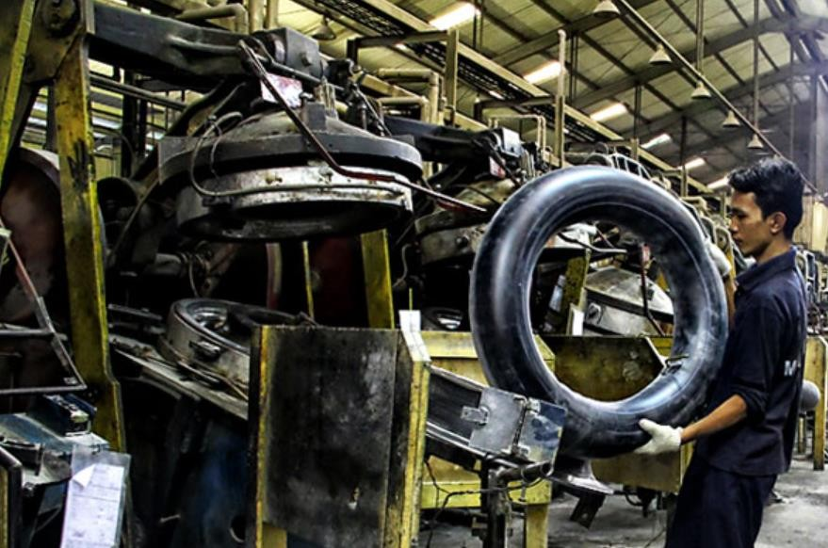
Gambar 2. 8 Proses finishing pada ban

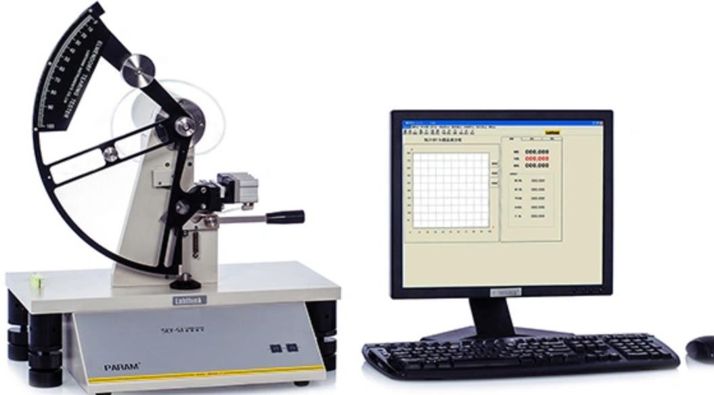
Mesin Uji Sobek
Gambar 2. 10 Mesin uji sobek
Digunakan untuk mengetahui kekuatan sobek dari material / spesimen karet dan material komposit lainnya. Pengujian ini dilakukan untuk mengetahui tingkat kualitas sebuah produk yang nantinya tentu akan dilakukan perbaikan apabila hasil dari pengujian produk tersebut masih belum sesuai dengan harapan. Hal tersebut tentu dilakukan untuk mendapatkan suatu produk yang berkualitas yang nantinya bisa mendatangkan keuntungan bagi perusahan produsen terseb

2.8 Ban Konvensional
Ban adalah komponen teknis kompleks pada kendaraan bermotor dan harus melakukan berbagai fungsi. Ban harus dapat melindungi, mengurangi dan menjamin stabilitas arah yang baik, dan memberikan pelayanan jangka panjang. Yang paling penting, ban harus memiliki kapabilitas untuk meneruskan gaya longitudinal dan lateral yang baik (selama pengereman, akselerasi dan manuver menikung) untuk menjamin kualitas cengkeraman jalan yang baik dan dapat diandalkan. Ban harus mampu melakukan semuanya bahkan jika jalan hanya memberikan traksi yang kecil pada kondisi balas dan licin ataupun jika jalan ditutupi oleh salju dan es

2.9 Ban dalam .
Ban dalam menampung dan menahan tekanan udara ,guna membentuk serta mempertahankan profil ban luar tetap sempurna. Valfe pentil yang berfungsi sebagai untuk memasukandan mengeluarkan udara serta menjaga tekanan udara, body (karet) yang berbentuk melingkar Fungsi ban dalam (benen) kendaraan adalah memelihara udara pada suatu tekanan yang (Susanto Solid tire adalah ban yang tanpa mengunakan kantong udara / ban dalam dan hanya berupa karet solid (padat A. 2013).

- Fungsi
menahan berat kendaraan, penurnpang, dan beban yang lain. Karena itu ketahanan atau umur ban tergantung pada kemarnpuan ban dalam. Disamping itu ban dalam harus mempunyai karakteristik sebagai berikut:
a. Bentuk ban dalam, ukuran, dan pentil harus dipilih sehubung,~ dengan jenis ban yang digunakan.
b. Regangan yang kecil.
c. Kebocoran udara yang minimum.
d Mempmyai ketahanan yang kuat terhadap tusukan.
e. Tahan terhadap keausan

karet sintetis yang digunakan di sini mengandung sedikit campuran karet alam. Ban dalam karet sintetis (Butyl rubber) lebih baik dari ban dalam dari karet alam, terutarna dalam ha1 kerapatan terhadap udara dan ketahanan terhadap aus dan panas

- Tebal (gauge)
Ketebalan ban dalam diperlukan untuk memelihara kerapatan terhadap udara. Tekanan udara, diameter penampang dan regangan menentukan tebal ban dalam. Ada dua macam distribusi tebal ban dalam :
1) Distribusi tebal yang sama pada mahkota, samping dan dasar.
2) Distribusi tebal yang lebih tinggi pada dasar dari pada di Mahkota. Konstruksi terakhir dipakai karena ekspansi yang abnormal biasanya terjadi pada dasar

- Sarmbungan
Ada dua macam sambungan : face to face dan overlapping (lihat gambar 2.3 dibawah). Sambungan face to face di produksi secara mekanis oleh suatu splicer, atau satu per satu secara manual dengan pisau listrik.

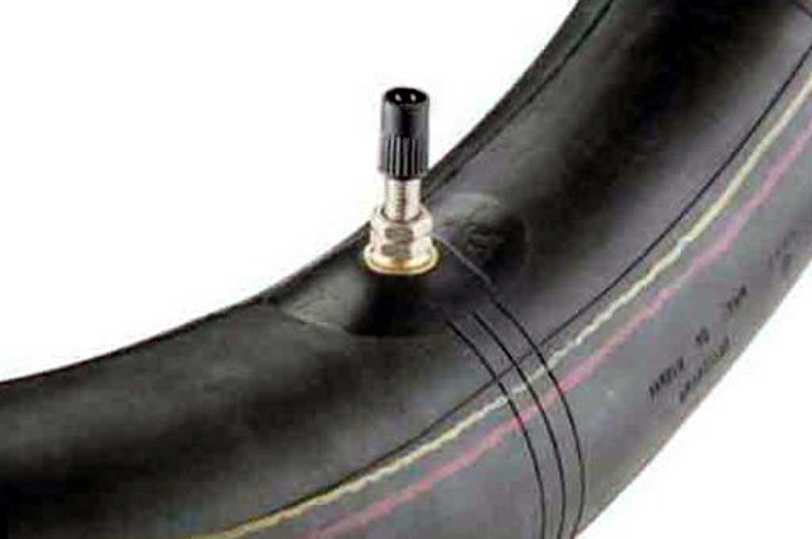
GAMBAR 2.2 SAMBUNGAN BAN DALAM

Overlapping type merupakan tipe penyarnbungan berdernpet antara bean uj ung yang disambung seperti terlihat pada gambar diatas.

2.10 Penyebab kerusakan ban dalam

Ada dua jenis bentuk kerusakan yang terjadi pada ban dalam, yaitu :

- Tertusuk
Ban dalam yang tertusuk akan meninggalkan bekas lobang atau bekas sobekan pada bagian yang tertusuk. Tusukan pada ban dalam kendaraan dapat disebabkan oleh benda-benda tajam yang berasal dari luar ban kendaraan seperti kaca, paku, besi, kepala paku keling yang terdapat pada pelek dan lain sebagainya.

- Pecah
Penyebab pecah ban dalam dapat berasal dari pergerakan dari bagian ujung ban yang berhubungan dengan pelek bagian dalam, celah antara pelek utama dan ring-nya, celah yang terdapat pada tengah pelek, tekanan angin yang tidak sesuai dan pembebanan yang berlebihan
Pada saat motor atau mobil berjalan, ada kemungkinan ban dalam mendapatkan kerusakan atau tertusuk oleh sebab-sebab berikut :

1. Pergerakan dari bagian ujung ban yang berhubungan dengan pelek bagan dalam.
2. Celah antara pelek utama dan ring-nya.
3. Celah yang terdapat pada tengah peIek.
4. Kepala paku keling pelek.
5. Tekanan angin yang tidak sesuai.
6. Pembebanan yang berlebihan.
7. Tertusuk oleh benda-benda tajam.
Jika ban dalam robek atau tertusuk, maka ban akan kempes dan kendaraan tidak dapat dijalankan Untuk itu ban dalam harus ditarnbal kembali jika robekan atau lobang bekas tusukan tidak terlalu besar. Hal ini tentu dapat menghemat biaya operasional kendaraan.(Drs. Andrizal 2003)
  - Pemeliharaan Ban

Untuk menghindarkan kesukaran dan kerusakan ban, harus diperhatikan hal-ha1 berikut :
1. Tekanan angin yang betul (cocok).
2. Muatan seperti yang direkomendasikan.
3. Pasangan yang betul dari ban ganda dan rotasi seperti direkomendasikan.
4. Wheel alignment (setelan roda) yang betul.
5. Pengemudian secara aman (berhati-hati), pengawasan ban yang selayaknya,
pemeriksaan dan perbaikan yang diperlukan, penggunaan pelek yang betul.
Tekanan Rendah (Kurang) dapat menyebabkan: Umur ban menjadi pendek; dalam ha1 pengaduan atau keluhan mengenai umur yang pendek, pertarma kali hams diperiksa tekanan anginnya. Keausan tidak rata, terutama keausan yang abnormal (abnormal abrasion) pada bagian shoulder. Ply-Cord akan terpotong dan terpisah dari karet. Keretakan pada side wall. Pemakaian bahan bakar bertambah boros pada kecepatan tinggi (diatas 100 ladjam). Dan yang terakhir tread akan terkelupas akibat gaya sentnfugal. .(Drs. Andrizal 2003)

BAB III
METODOLOGI PENELITIAN

3.1 FLOWCHART PENELITIAN
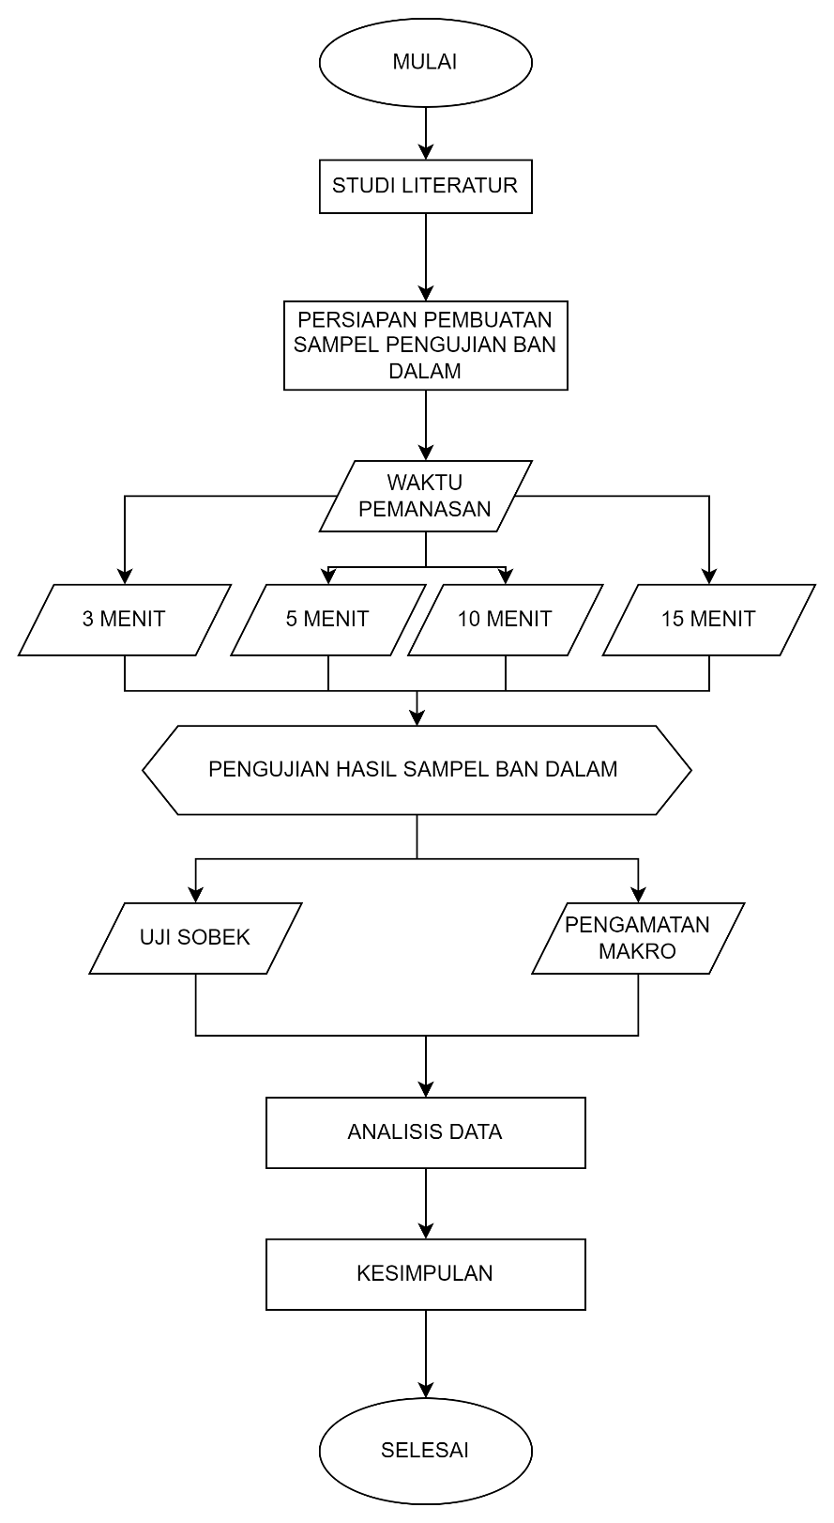

3.2 METODE PENELITIAN

Metode yang digunakan dalam penelitian ini adalah metode eksperimental yaitu metode yang digunakan untuk menguji dan mencari waktu yang terbaik pada hasil tambal ban.
    - Mesin Uji Sobek
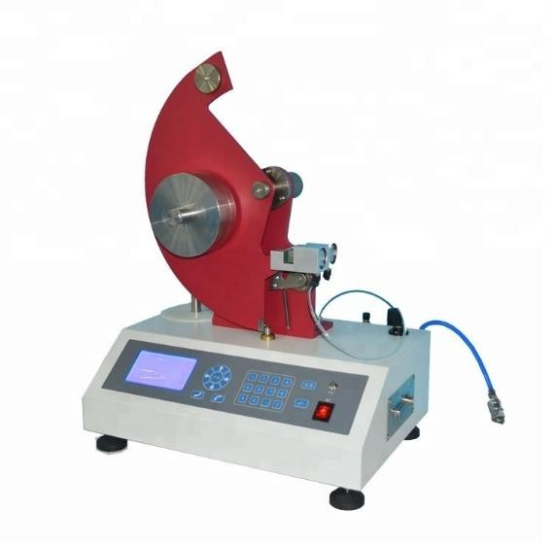
Gambar 3. 5 Mesin uji sobek
Kemudian untuk mengetahui kekuatan sobek dari specimen karet tersebut dapat dilakukan suatu proses pengujian sobek specimen karet seperti yang ditampilkann pada gambar, yang mana pengujian tersebut akan dilakukan di Balai Penelitian Teknologi Karet tepatnya berlokasi di Jl. Salak No. 1 Bogor 16128

3.3 INSTRUMEN ALAT BAHAN
Berikut ini bahan dan alat yang digunakan dalam melakukan penelitian, yaitu
- Bahan Penelitian
Bahan yang digunakan dalam penelitian ini adalah sebagai berikut :

      - Karet tambal ban
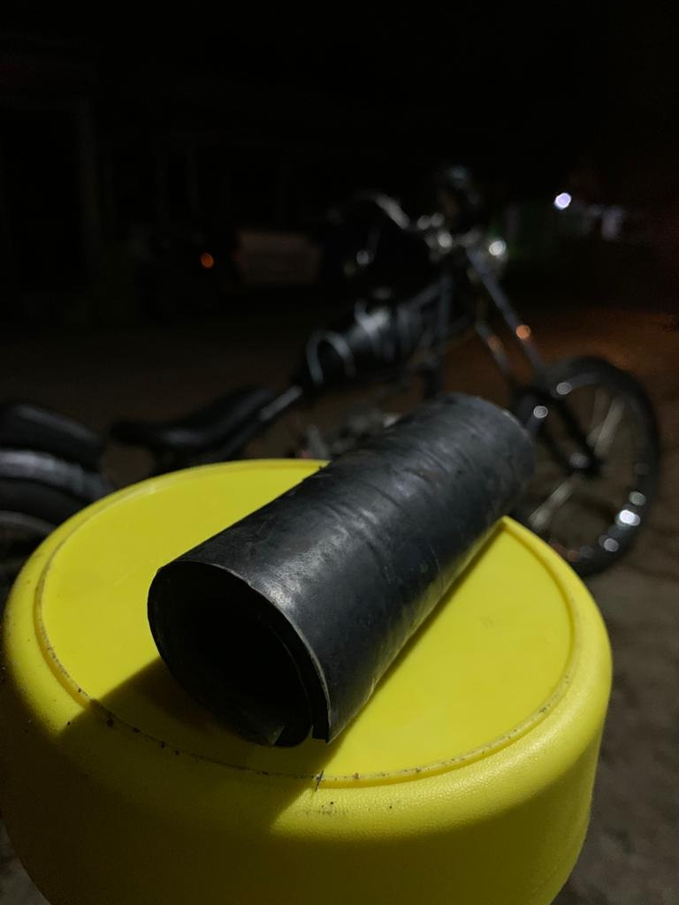

Gambar 3. 1 karet tambal ban

Karet tambal ban adalah komponen yang penting dibutuhkan dalam penelitian ini dimana guna untuk menyatukan ban dalam dengan karet tambal ban ini menggunakan system pengepresan
    - Ban Dalam

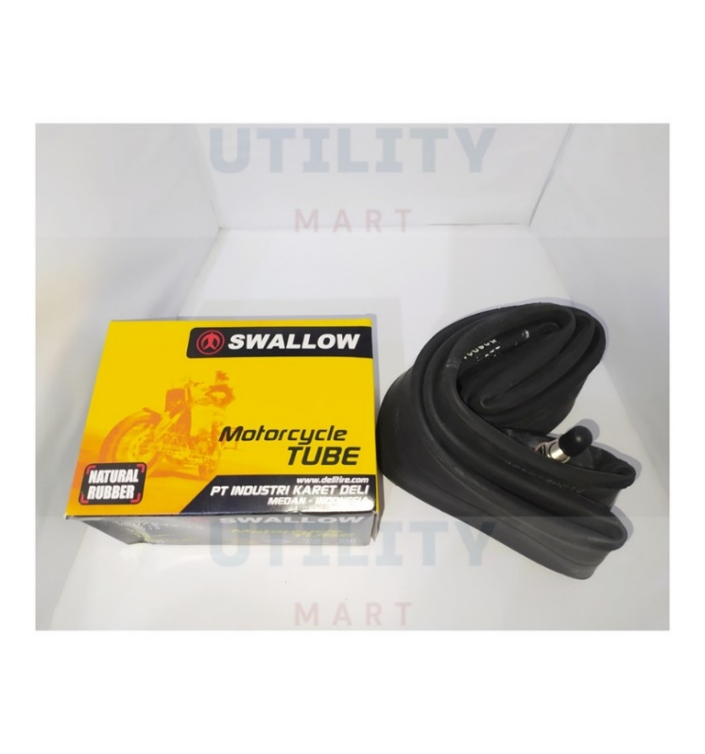
Gambar 3. 2 Ban dalam mobil atau motor

Ban dalam dengan merk SWALLOW dipotong menjadi bentuk lembaran yang kemudian akan di lapisi dengan natural rubber selanjutnya dilakukan proses homogenisasi menggunakan system press.
    - Spiritus
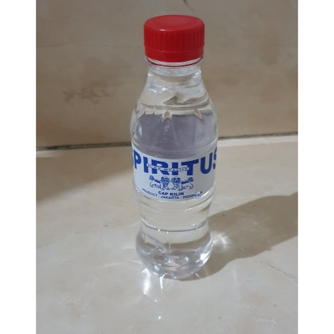
Gambar 3.3 spiritus

spiritus atau alkohol terdenaturasi, adalah metanol yang memiliki zat aditif beracun dan berbau tajam untuk mencegah konsumsi. Kadang-kadang diberi zat warna untuk menandainya. Piridina, metanol, atau keduanya dapat ditambahkan untuk membuat spiritus beracun, dan denatonium dapat ditambahdkan untuk membuatnya lebih pahit.
Spiritus digunakan sebagai pelarut dan sebagai bahan bakar untuk pembakar alkohol dan kompor portabel. Karena banyak industri menggunakan spiritus, banyak zat aditif dan metode denaturasi yang digunakan. Umumnya yang ditambahkan adalah metanol 10%, sehingga disebut juga "spiritus termetilasi". Zat aditif lainnya seperti isopropil alkohol, aseton, metil etil keton, metil isobutil keton, dan denatonium.
Dalam penelitian ini saya menggunakan spiritus ini guna untuk membakar atau memanaskan tungku di dalam mesin press alat tambal ban

- Alat penelitan

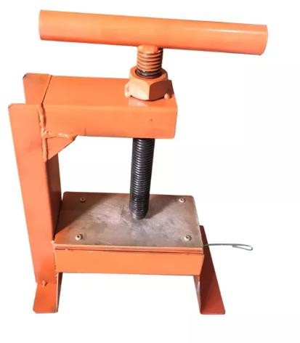
- Alat tambalan ban / alat press
Gambar 3.4 alat press

Alat press ini fungsi nya ialah guna untuk menjempit ban dalam untuk menyatukan karet tambal ban / lem dengan ban dalam dengan cara di panaskan menggunakan spiritus di dalam tungku

- Gunting
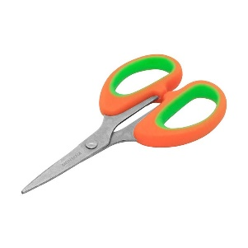
gambar 3.5 gunting

disini kegunaan gunting ialah untuk memotong karet tambalan agar sesuai dengan lobang kebolongan ban dalam

- Korek api

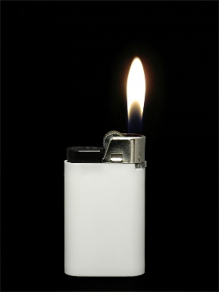

Gambar 3.6 korek api

Korek api disini guna untuk membakar spiritus

- Pembuatan sampel ban dalam

- Ban dalam di beri lobang 6 diameter
- Kemudian tutup lobang yang berdiameter 6 menggunakan lem / karet tambalan
- Ban dalam di jepit menggunakan alat tambalan ban dalam
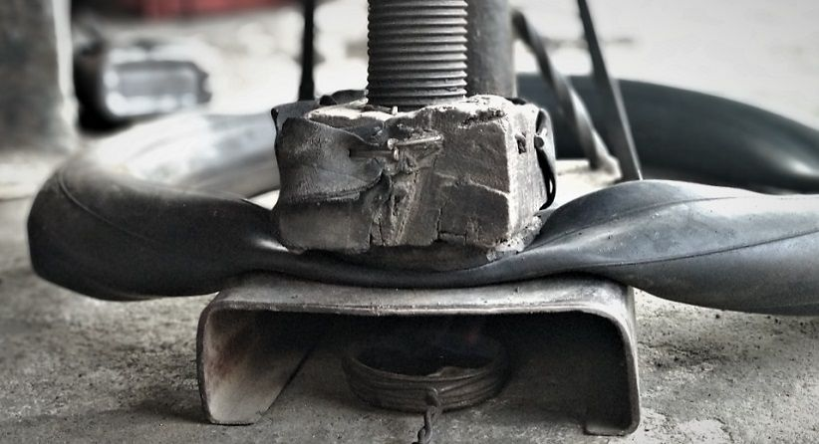
Gambar 3.7 jepitan ban dalam menggunakan alat press
- Tuangkan spirtus pada takaran wadah alat tambalan
- Kemudian Bakar spirtus menggunakan korek api yang telah di sediakan
- Masukan takaran wadah spirtus kepada tungku alat tambalan
- Lalu buka kembali jepitan dengan waktu yang telah ditentukan 3 menit 5 menit dan 10 menit
- Selesai sampel pun sudah

DAFTAR PUSTAKA
[1] Rais, G. R. (2017). Studi Pengaruh Variasi Ukuran Partikel Filler Carbon Black dari Limbah Ban dan Komposisi Matriks Terhadap Sifat Mekanik Komposit Synthetic Rubber/Natural Rubber Untuk Aplikasi Tread pada Airless Tires (Doctoral dissertation, Institut Teknologi Sepuluh Nopember).
[2] Restu, F., Hakim, R., & Ramadhana, H. K. (2020). Rancang Bangun Alat Tambal Ban Dalam Sepeda Motor. Jurnal Technopreneur (JTech), 8(1), 18-25.
[3] Ashari, A. (2015). Analisis perpindahan panas pada alat tambal ban elektrik (Doctoral dissertation, UNIVERSITAS MUHAMMADIYAH JEMBER).

